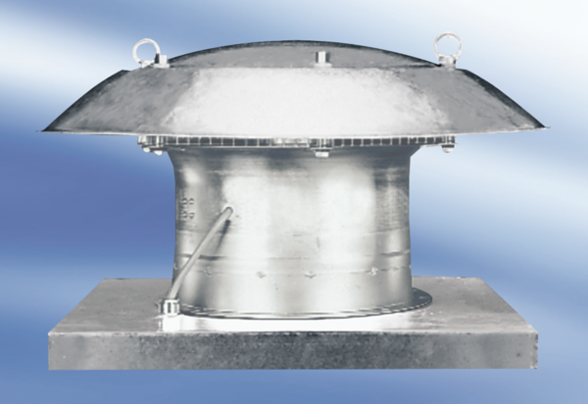Tourelle d'extraction hélicoïde DZD 30/64 AUnité de conditionnement : 1 pièceGamme:
Numéro de référence : 0087.0435Fabricant : MAICO

